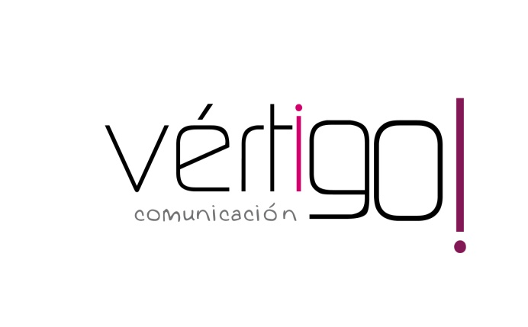

OFF MAYO
DEL 16 AL 31
CASH SUR

- Estimado cliente, aprovéchate de nuestras ofertas de mayo! Arroz largo vaporizado IFA Eliges de 1 kilo a sólo 75 céntimos y aceitunas rellenas de anchoa Mercasur de kilo y medio a 1 euro con 75 céntimos, precios sin IVA. Sólo en Cash Sur encontrarás estos precios.

- Atención oferta!!! Llévate ginebra Larios 12 de 70 cl a 9 euros con 5 céntimos. ¡Comprando cuatro cajas, te regalamos un pack de 24 latas de tónica Schweppes! Y batido Puleva de 750 ml a sólo 92 céntimos, precios sin IVA. Sólo en Cash Sur encontrarás estos precios.

- Estimado cliente: Llévate Coca cola zero, normal o light en pack de 22 latas más 2 gratis a 9 euros con 55 céntimos y suavizante concentrado San de litro y medio más 6 lavados gratis a sólo 1 euro con 12 céntimos, precios sin IVA. Sólo en Cash Sur encontrarás estos precios.

- Estimado cliente, aprovéchate de nuestras ofertas!!! Lejía Ace de 4 litros a sólo 1 euro con 57 céntimos y gama de insecticida Orion a 1 euro con 52 céntimos, precios sin IVA. ¡Comprando 7, te regalamos otro fragancia limón de 1 litro! Sólo en Cash Sur encontrarás estos precios.

- Atención aprovéchate de nuestras ofertas en charcutería!! llévate queso viejo de oveja Mercasur de unos 3 kilos a 8 euros con 25 céntimos el kilo y jamón reserva Jaseto a 6 euros con 95 céntimos el kilo, precios sin IVA. Sólo en Cash Sur encontrarás estos precios.

